21.04.2020
Математика
Тема: «Письменное деление на двузначное число. Закрепление»
Цель: учиться выполнять деление многозначного числа на двузначное, способом подбора цифры частного
1.Рассмотреть алгоритм деления (с.61)
Обратите внимание: пробную цифру сразу в частное писать нельзя, т.к. она может не подойти
2.Выполнить №232 (1 строчку), следуя алгоритму
3.Решить задачу №233
4.Домашнее задание: №232 (примеры 2-ой строки), №234
Рекомендация: посмотреть по возможности видео на платформе РЭШ (урок №55), выполнить тренировочные задания
21.04.2020
Русский язык
Тема: «2-е лицо глаголов настоящего и будущего времени в единственном числе»
Цель: познакомиться с новой орфограммой
1.Рассмотреть №171. Определить лицо число глаголов (устно).
-Что общего заметили в написании личных окончаний в вопросах и глаголах?
2.Прочитать правило (с.85)
3.Выполнить №172 (письменно)
4.Прочитать правило внизу страницы
- С какой орфограммой вы сегодня познакомились?
5.Домашнее задание: №173
21.04.2020
Чтение
Тема: «Обобщение по разделу «Поэтическая тетрадь». Оценка достижений»
Цель: обобщить знания по изученному разделу
1.Записать в тетрадь фамилии авторов (в столбик).
Рядом с фамилией автора надо написать название произведения, с которым знакомились в этом разделе.
Кедрин Д.Б.
Есенин С.А.
Пастернак Б.Л.
Клычков С.А.
Рубцов Н.М.

2.Выполнить задание «Откуда строчки?»
Перед вами строчки из стихотворений, которые мы с вами изучали. Ответьте устно из каких они произведений.
1. «И когда гроза скрывалася,
Снова бегали – резвилися»
2. «Солнечный блеск твой чудесный
С нашей играет рекой»
3. «Завтра хлынет дождик быстрый,
Тучей солнце заслоня»
4. «Как гуляет перед бором
Чудный странничек в кустах»
5. «И ничего не желаю,
И ничего не хочу!»
6. «Липы обруч золотой –
Как венец для новобрачной»
7. «Загорались ярким пламенем
Сосны старые могучие»
8. «Над опушкою лесною
Гаснут звёзды наверху»
9. «Как на выставке картин:
Залы, залы, залы…»

3.Выполнить задание «Четвёртый лишний»
Даны три группы слов. В каждой группе надо найти «лишнее» слово по какому-либо признаку.

1 группа 2 группа 3 группа
Орёл «Сентябрь» «Лебёдушка»
Лебедь «Весна в лесу» «Сентябрь»
Змея «Бабье лето» «Весна в лесу»
Медведь «Золотая осень» «Лошади в океане»

6.Домашнее задание.
Дано три кроссворда. Выбрать любой кроссворд и заполнить его
№1

1.На каком музыкальном инструменте играет весна в стихотворении «Весна в лесу»?
2.Куда нельзя ступить, что не стало всем известно?
3.На какие колечки дробилась гладь зеркальная?
4.С них сгоняет дрему медведь, бродя по болотам и дубровам.
5. В это время года бывает «бабье лето»
6.Как называет С.А. Есенин детей лебёдушки?
№2

1.Кто оставил лебежатушек без мамы?
2.Ветер и грусть какого месяца таятся в бездне небесной?
3.Какой лист шумит в овраге, выдавая присутствие всякого, кто ступит в него?
4.Чего хочет поэт в стихотворении «Сентябрь»?
5.В образе кого представляет весну С.А. Клычков в стихотворении «Весна в лесу»?
6.Какое лето бывает осенью?

№3

1.С выставкой чего сравнивает Б. Пастернак осенний лес?
2.Какого цвета хребет медведя от утреннего солнца?
3.Что такое свирелка?
4.Что шумит в овраге, выдавая присутствие любого, кто в него вступит?
5.С чем сравнивает людей Д. Кедрин в стихотворении «Бабье лето»?
6.Кто ожил в щёлке?

21.04.2020
Физическая культура
Тема: «Совершенствование техники метания мяча. Развитие Двигательных Качеств»
Цель: познакомиться с понятием «скоростно-силовые качества» и комплексами упражнений для развития этих качеств
1.Теоретический материал для самостоятельного изучения
Скоростно-силовые качества – это способность человека противостоять внешним сопротивлениям, достигать максимальных силовых показателей в кратчайшее время. Их называют «взрывной силой».
При таких тренировках также развивается ловкость. Это способность правильно и быстро изменить положение тела, несмотря на внешние сопротивления.
Координация – это согласованное движение разных мышц тела для выполнения поставленной задачи. Координация также развивается при тренировке скоростно-силовых качеств.
Перед началом гимнастической тренировки, как и в любом другом виде спорта, необходима разминка. Она важна потому, что помогает разогреть мышцы и разработать суставы перед нагрузками.
После проведения разминки на все группы мышц вероятность получить травму сильно уменьшается.
Перед началом тренировки убедитесь, что вы одеты в спортивную форму и кроссовки, а в ваших карманах нет лишних предметов, особенно колющих.
После разминки можно переходить к основной тренировке.

2.Рассмотреть различные комплексы упражнений
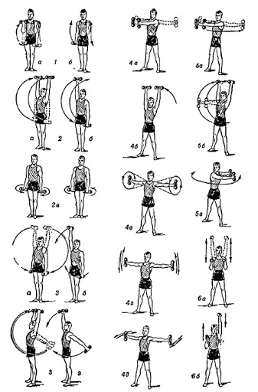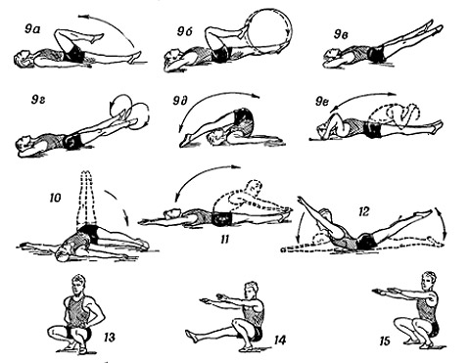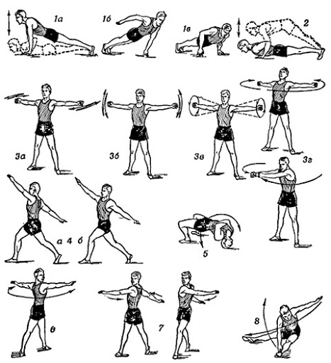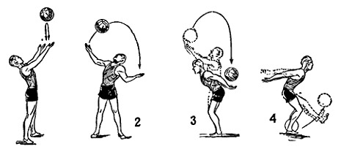

3.Выполнить упражнения любого комплекса
4.Домашнее задание: выполнить задания №1 и №2
№1. Разминка. Выберите упражнения, подходящие для разминки.
Варианты ответов:
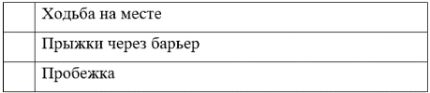

2. Скоростно-силовые качества. Найдите четыре слова, относящихся к разминке и упражнениям на развитие скорости и силы.
